ASSUNTO :. INDICO A SECRETARIA COMPETENTE A REALIZAÇÃO DE LIMPEZA DE BUEIRO NA ESQUINA DA RUA 15 DE AGOSTO COM A RUA 06 DE JANEIRO, NA VILA SANTA LUZIA.

DESPACHO

SALA DAS SESSÕES ____/____/_____

PRESIDENTE DA MESA

INDICAÇÃO Nº , DE 2016

SENHOR PRESIDENTE,
SENHORES VEREADORES,

INDICO ao Exmo. Senhor Prefeito Municipal Luiz Gustavo Antunes Stupp juntamente a secretaria competente a realização de limpeza de bueiro na esquina da Rua 15 de Agosto com a Rua 06 de Janeiro, na Vila Santa Luzia.

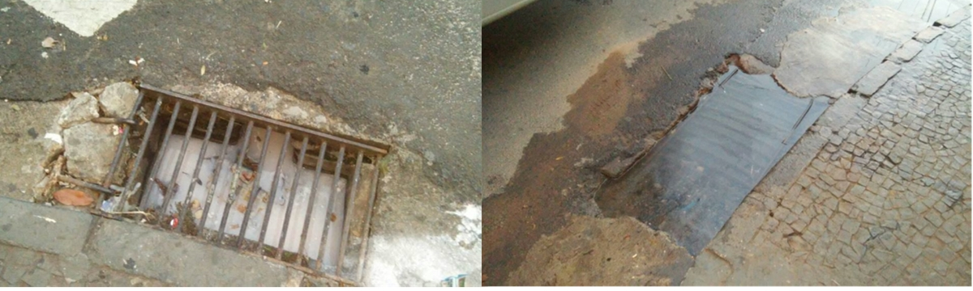

SALA DAS SESSÕES “VEREADOR SANTO RÓTOLLI”, aos 02 de junho de 2016

VEREADOR LUIS ROBERTO TAVARES

